***Flujo sanguíneo y Viscosidad***

***Flujo sanguíneo***

Es la cantidad de sangre eyectada por el corazón en la aorta por minuto. Normalmente se expresa en mililitros por minuto o litros por minuto, corresponde al resultado de multiplicar el volumen sistólico que el ventrículo expulsa en cada latido (unos 60 ml) por la frecuencia cardíaca (unos 75 latidos por minuto).

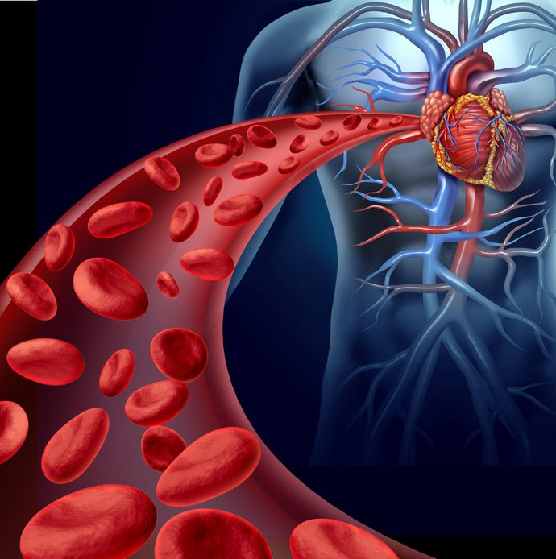

***Viscosidad***

Es una medida de su resistencia a las deformaciones graduales producidas por tensores cortantes o tensores de tracción en un fluido.

*Por ejemplo:*

la miel tiene una viscosidad dinámica mucho mayor que la del agua.

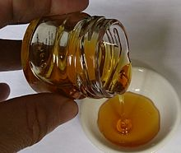

Un fluido que no tiene viscosidad es un superfluido. Ocurre que en ciertas condiciones el fluido no posee la resistencia a fluir o es muy baja y el modelo de viscosidad nula es una aproximación que se verifica experimentalmente.